Analisa Pengujian Kekerasan Pada

Cakram Rem Motor Yamaha Bebek

¹Tanaji Budi Santoso, ²Maulana Rachman, ³Muhammad Ramdhan
¹Fakultas Teknik Universitas Subang
e-mail: maulanarachamnunsub.ac.id

Abstract
(maks 250 words)
Motorbikes have become the mainstay of transportation for Indonesian people. Not only the upper middle class but many ordinary people also have these two-wheeled vehicles as personal vehicles. Brakes are one of the vehicle parts that play an important role in the comfort and safety of motorcyclists. To determine the hardness of the brake discs by testing them on original brake discs and brake discs of variations with certain brands used on Jupiter MX motorbikes. Hardness testing was carried out using the Rockwell method with 10 pressure points on the braking friction area with the results showing the average value of the level of hardness found on the original disc samples with a value of 56.85 HRC, and the average value found in the variation disc sample with a value of 50.3 HRC with a difference of 6.55 HRC. From the results of the Rockwell hardness test, the conversion of the Brinell value and the tensile test with a conversion table from the test site with the results of the Brinell conversion were obtained. Original discs average 581.2 HBS while variation discs average 495 HBS. The tensile test value for the original disc is 1632.34 N/mm² and the variation disc is 1589 N/mm², so the Rockwell, Brinnel hardness and tensile test values for the original disc are still greater than the variation disc.
Keywords: discs, hardness, brakes, variations, original

Abstrak
Sepeda motor telah menjadi andalan utama transportasi masyarakat Indonesia. Bukan hanya kalangan menengah atas tetapi masyarakat biasa pun banyak yang sudah memiliki kendaraan roda dua ini sebagai kendaraan pribadi., Rem merupakan salah satu dari bagian kendaraan yang mempunyai peranan penting untuk kenyamanan dan keselamatan pengendara sepeda motor, untuk mengetahui kekerasan pada cakram rem dengan pengujian pada cakram rem original dan cakram rem variasi dengan merk tertentu yang di pakai pada sepeda motor bebek Jupiter MX, Pengujian kekerasan dilakukan dengan menggunakan metode Rockwell dengan 10 titik penekanan pada area gesek pegereman dengan hasil menunjukan nilai rata-rata tingkat kekerasan yang terdapat pada sample cakram original dengan nilai 56,85 HRC, dan nilai rata-rata yang terdapat pada sample cakram variasi dengan nilai 50,3 HRC dengan selilsih 6.55 HRC Dari hasil pengujian kekerasan Rockwell didapat konversi nilai brinell dan uji tarik dengan konversi tabel dari tempat pengujian dengan hasil konversi brinell cakram original rata – rata 581,2 HBS sedangkan cakram variasi rata-rata 495 HBS. Untuk nilai uji tarik pada cakram original yaitu 1632,34 N/mm² dan cakram variasi adalah 1589 N/mm² dengan demikian nilai kekerasan Rockwell, Brinnel dan uji tarik cakram original masih lebih besar daripada cakram variasi.
Kata Kunci: cakram, kekerasan, rem, variasi, original

PENDAHULUAN
Sepeda motor telah menjadi moda transportasi utama bagi berbagai lapisan masyarakat Indonesia, melintasi batas status ekonomi dari kalangan menengah ke atas hingga masyarakat umum. Tingginya minat terhadap kendaraan roda dua ini didorong oleh efisiensi mobilitas yang ditawarkannya dalam mendukung aktivitas sehari-hari. Selain itu, eskalasi kemacetan di berbagai wilayah perkotaan menjadi faktor determinan yang memperkuat preferensi masyarakat untuk memilih sepeda motor sebagai solusi transportasi pribadi yang lebih praktis dan adaptif [1], [2], [3]. Rem merupakan salah satu dari bagian kendaraan yang mempunyai peranan penting untuk kenyamanan dan keselamatan pengendara sepeda motor. Pada dasarnya rem mempunyai fungsi untuk memperlambat dan mengatur gerakan suatu putaran [4]. Adapun rem yang digunakan harus memenuhi syarat – syarat dapat bekerja dengan baik dan cepat, dapat dipercaya dan mempunyai daya tekan yang cukup, mudah diperiksa dan disetel [5]. Ketika digunakan secara terus menerus, maka rem dapat mengalami kerusakan akibat dari terjadinya panas berlebih (over heating) [6]. Selama pengereman, getaran terjadi pada piringan dan kampas rem. Ketidakrataan permukaan rotor (kekasaran permukaan) dan faktor gesekan mengakibatkan kampas (pad) tertumbuk dan bergoncang. Pada akhirnya kampas bergetar pada kaliper dan menyebabkan kaliper juga ikut bergetar [7], [8]. Getaran pada ketiga komponen yaitu piringan, kampas, dan kaliper selanjutnya memiliki peran penting terhadap terjadinya bunyi saat pengereman dilakukan [9]. Secara umum, sebuah kendaraan harus memiliki aspek keselamatan. Salah satu aspek keselamatan tersebut, sistem pengereman adalah salah satu sparepart sepeda motor yang fungsinya menghubungkan dan mengurangi kecepatan pada saat motor bergerak [10]. Meski sangat sederhana, spare part yang merupakan bagian dari sistem pengereman (brake system) ini memiliki peran yang sangat penting. Tanpa pengereman maka akan membahayakan pengendara dan pengguna jalan lainnya [11], [12].
Objek penelitian dipilih cakram rem original dan cakram variasi yang di gunakan untuk motor Yamaha bebek Jupiter MX. di masyarakat umum lebih dikenal dengan piringan rem yang tentunya akan berbeda dari harga dan kualitasnya. Pengujian dilakukan yaitu pengujian kekerasan dan konversi nilai uji tarik untuk mengetahui kualitas masing – masing cakram rem.

METODE PENELITIAN

Dalam penelitian ini pada dasarnya mencangkup 2 kajian dengan pengujian Kekerasan Rockwell Test yaitu [13], [14], [15], [16]:

1.Uji kekerasan juga didefinisikan sebagai kemampuan suatu material untuk menahan beban identasi atau penetrasi (penekanan).

2.Uji tarik pengujian dengan mengacu konversi dari hasil uji kekerasan.

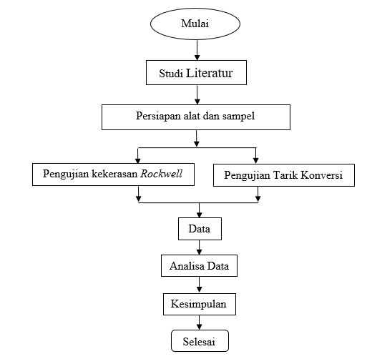

Gambar 1. Flow chart Penelitian

Cakram Rem Sebagai Objek Uji
Spesimen 1 Cakram rem original motor bebek.
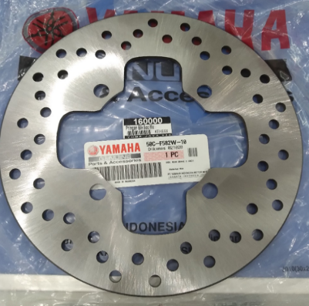
Gambar 2. Cakram rem original yamaha
Specimen 2 Cakram rem variasi
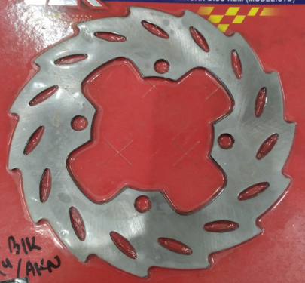
Gambar 3. Cakram Rem Merk CZR
Alat uji kekerasan Rockwell
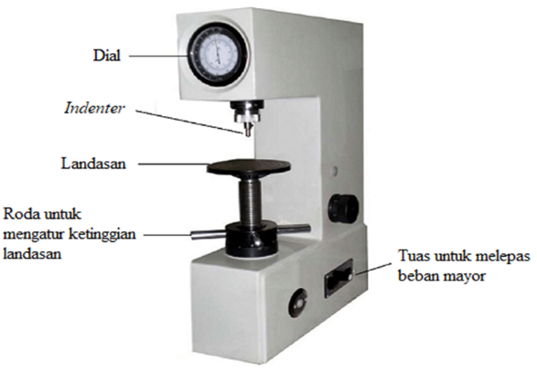
Gambar 4. Alat Uji Rockwell
Pengujian kekerasan Rockwell dilaksanakan dengan cara menekan permukaan spesimen (benda uji) dengan suatu indentor. Penekanan indentor ke dalam benda uji dilakukan dengan menerapkan beban pendahuluan (beban minor), kemudian ditambah dengan beban utama (beban mayor), lalu beban utama dilepaskan sedangkan beban minor masih dipertahankan.
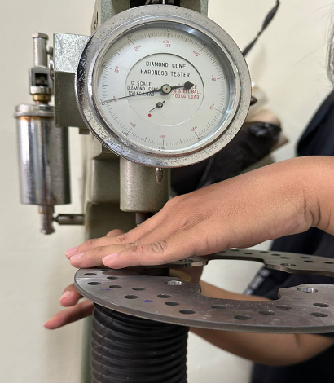
Gambar 5. Pengujian Specimen 1
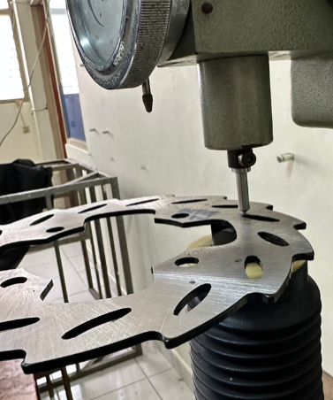
Gambar 6. Pengujian Specimen 2
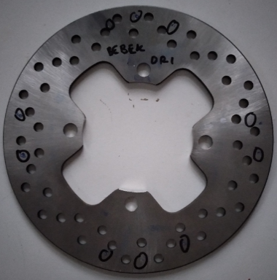
Gambar 7. Specimen 1 setelah di uji

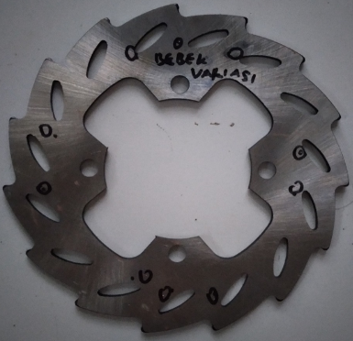
Gambar 8. Specimen 2 setelah di uji

HASIL DAN PEMBAHASAN
Hasil pengujian dan analisa yang didapat dari pengujian Rockwell dengan tipe Alat Rockwell Type No 2113 dengan Skala C temperatur 27C, uji kekerasan mengacu pada standar ASTM E18 yang dilakukan pada daerah gesekan Disc Brake original dengan variasi dengan 10 titik penekanan dan kemudian di rata-ratakan, untuk nilai kekerasan Brinell dan Uji tarik di dapat dari nilai konversi hasil uji kekerasan .

Tabel 1 Data Hasil Pengujian

No | Pengujian | Jenis Cakram |  | Satuan
No | Pengujian | Original | Variasi | Satuan
1 | Pengujian 1 | 57 | 51 | HRC
2 | Pengujian 2 | 58 | 51 | HRC
3 | Pengujian 3 | 58 | 48 | HRC
4 | Pengujian 4 | 54 | 49 | HRC
5 | Pengujian 5 | 58 | 50 | HRC
6 | Pengujian 6 | 59 | 52 | HRC
7 | Pengujian 7 | 54 | 50 | HRC
8 | Pengujian 8 | 56 | 50 | HRC
9 | Pengujian 9 | 57 | 51 | HRC
10 | Pengujian 10 | 56 | 51 | HRC
11 | Rata – rata Rockwell | 56,85 | 50,3 | HRC

Hasil Konversi Pengujian
12 | Rata – rata Brinell | 581,2 | 495 | HBS
13 | Rata – rata Uji Tarik | 1632,34 | 1589 | ᵤ  (N/mm²)

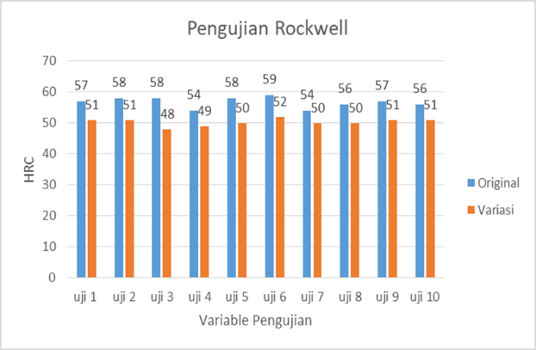
Gambar 9. Grafik Pengujian Rockwell

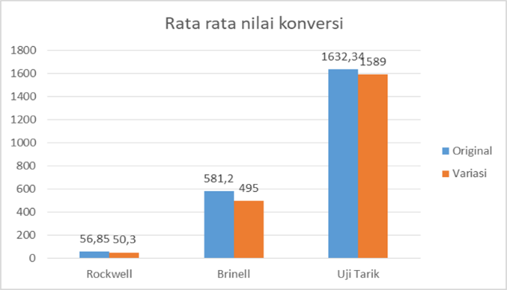
Gambar 10. Nilai rata-rata konversi
Pengujian kekerasan dilakukan dengan menggunakan metode Rockwell dengan 10 titik penekanan pada area gesek pegereman dengan hasil menunjukan nilai rata-rata tingkat kekerasan yang terdapat pada sample cakram original dengan nilai 56,85 HRC, dan nilai rata-rata yang terdapat pada sample cakram variasi dengan nilai 50,3 HRC
Dari hasil pengujian membuktikan tingkat kekerasan paling tinggi terdapat pada Cakram original dengan selisih yang tidak kurang lebih 6,55 HRC namun dengan demikain bahwa Cakram original tentunya lebih keras dari caram variasi.
Dari hasil pengujian kekerasan Rockwell didapat konversi nilai brinell dan uji tarik dengan konversi tabel dari tempat pengujian dengan hasil konversi brinell cakram original rata – rata 581,2 HBS sedangkan untuk nilai cakram variasi rata-rata 495 HBS. Nilai kekerasan masih lebih keras cakram original sedangkan nilai cakram variasi masih di bawah nilai cakram original.
Untuk nilai uji tarik konversi dari nilai uji kekerasan Rockwell di dapat dengan hasil pada cakram original yaitu 1632,34 N/mm² dan untuk nilai kekerasan uji tarik konversi dari tabel Rockwell cakram variasi adalah 1589 N/mm² dengan demikian nilai uji tarik cakram original masih lebih besar daripada nilai uji tarik cakram variasi.

SIMPULAN DAN SARAN
Hasil pengujian Rockwell pada cakram original dan cakram variasi dengan variable 10 titik pengujian menghasilkan nilai kekerasan cakram original yang lebih keras terdapat pada cakram variasi.
Hasil nilai konversi kekerasan Brinell pada cakram original dan cakram variasi dengan variable 10 titik pengujian Rockwell menghasilkan nilai rata – rata kekerasan cakram original yang lebih keras terdapat pada cakram variasi.
Hasil nilai konversi Uji tarik pada cakram original dan cakram variasi dengan variable 10 titik pengujian Rockwell menghasilkan nilai rata – rata kekerasan cakram original yang lebih keras terdapat pada cakram variasi.
Cakram rem motor bebek original mempunyai nilai kekerasan lebih baik daripada Cakram rem motor sport.
Dengan melihat nilai harga dari cakram rem motor sport original lebih mahal dari pada cakram rem motor sport variasi, waupun dalam tampilan cakram rem variasi lebih bagus bentuk dan warnanya yang menarik dengan demikian keselamatan pengguna sepedah motor lebih di utamakan.
Untuk pengujian selanjutnya di saran kan agar di teliti lebih lanjut tentang pengujian kekerasan cakram rem motor sport menggunakan pengujian Vickers, Impact dan Bending agar mendapatkan hasil yang lebih akurat
Menggunakan cakram rem motor sport original lebih irit biaya dan lebih awet di gunakan daripada cakram rem motor sport variasi jika dihitung dari harga dan daya tahan cakram.
Untuk keselamatan pengendara sepeda motor sangat disarankan untuk menggunakan cakram rem motor sport original yang sesuai dengan petunjuk buku manual tentang penggunaan dan perawatan kendaraan sepeda motor.

DAFTAR PUSTAKA
[1] A. I. N. Fo, “Jurnal Ilmiah WU N Y, Vol 7, N o 2 (2025) Available online at: http://journal.uny.ac.id/index.php/wuny,” vol. 7, pp. 18–33, 2025.
[2] L. U. Hasanah and Chotib, “Studi Komparatif tentang Kemacetan Lalu Lintas Parah Komuter Jabodetabek : Bukti Empiris Survei 2019 dan 2023,” J. Keselam. Transp. Jalan (Indonesian J. Road Safety), vol. 12, no. 2, pp. 89–101, 2025, doi: 10.46447/ktj.v12i2.722.
[3] J. Ekonomi, M. Pariwisata, and N. L. Karmini, “Analisis Determinan Pendapatan Driver Grab di Kota Denpasar Tabel 2 . Jumlah Download dan Tingkat Kepuasan Berdasarkan Penilaian Download Dari,” vol. 5, no. November 2025, 2026.
[4] A. A. N. Darma and Syahbuddin, “Pembuatan Cakram Rem Sepeda Motor Menggunakan Material Baja Karbon Tipe S45C,” J. Ilm. Tek. Mesin ITM, vol. 6, no. 2, pp. 77–82, 2020.
[5] Faizal Irvan Saputro and Hadi Pranoto, “Analisis daya pengereman pada rem cakram roda depan kendaraan motor listrik e-niaga,” J. New Energies Manuf., vol. 1, no. 2, pp. 82–93, 2022.
[6] M. M. S. N. Nugroho and Chandra Gunawan, “Pengaruh Jarak Nozzle pada Air Cooling Brake,” J. Ilm. Tek. Mesin, Elektro dan Komput., vol. 5, no. 2, pp. 259–268, 2025, doi: 10.51903/juritek.v5i2.4823.
[7] T. Tips, “VIBRATION,” pp. 1–2.
[8] M. Rusli, M. Bur, and H. Hidayat, “Analisis Getaran Dan Suara Pada Rem Cakram Saat Beroperasi,” Semin. Nas. Tah. Tek. Mesin, vol. 9, pp. 13–15, 2010.
[9] S. A. Ibrahim and I. N. Gusniar, “Analisis Gaya Pada Rem Cakram (Disk Brake) Pada Kendaraan Roda Dua (Honda Beat Sporty 2017),” J. Pendidik. Tek. Mesin, vol. 8, no. 2, pp. 109–120, 2021.
[10] M. Su’udi and A. Ansori, “Rancang Banngun Sistem Rem Cakram 103 RANCANG BANGUN SISTEM REM CAKRAM SEBAGAI MEDIA PEMBELAJARAN PRAKTEK CHASSIS,” Jrm, vol. 01, pp. 103–106, 2013.
[11] Mike, “Sepeda Motor Serta Penanganannya,” J. Pendidik. Vokasi Otomotif, vol. 7, no. 1, 2024.
[12] PT. Wahana Makmur Sejati, “Dampak Buruk Pakai Kampas Rem Palsu,” News. [Online]. Available: https://www.wahanahonda.com/blog/dampak-buruk-pakai-kampas-rem-palsu
[13] A. Rinanto, T. F. I. Putra, and A. S. Hutama, “J-Proteksion : Jurnal Kajian Ilmiah dan Teknologi Teknik Mesin,” J-Proteksion, vol. 4, no. 13, pp. 1–6, 2024, doi: 10.32528/jp.v10i2.4138.
[14] R. B. Widiantoro and Y. R. Fauzi, “Analisis Komparatif Metode Pengujian Kekerasan: Rockwell Dan Vickers Pada Heat-Treated High Speed Steel (Baja Kecepatan Tinggi Yang Diolah Panas),” Semin. Nas. Penelit., p. 68, 2024.
[15] K. Kurniawan and A. Syahbani, “Studi Awal Pembuatan dan Karakterisasi Komposit Berbasis Limbah Pertanian dan Serbuk Besi sebagai Material Kampas Rem Cakram,” Mek. J. Tek. Mesin Pertan., vol. 3, no. 1, pp. 13–21, 2025, [Online]. Available: https://doi.org/10.47767/mekanisasi.v3i1.1069
[16] H. Wijanarko and A. Lufti, “Kampas Rem Mitsubishi Dengan Kampas Rem Indopart Pada Kendaraan Mitsubishi L 300,” vol. 11, no. 2, pp. 146–160, 2024.

